한국지능정보시스템학회 2026년 춘계 학술대회 논문 투고
논문 전문(Full Paper) 제출 희망 여부 (√표시) | 예 [ ] | 아니오 [ √ ]
영어 발표 희망 여부 (√표시) | 예 [ ] | 아니오 [ √ ]
심사용 전문 제출 용도 (√표시) – 복수 선택 가능 | 우수논문 심사 [ ]  학술지 Fast Track 심사 [ ]
희망 발표 방식 (√표시) | 현장발표[ √ ] 온라인(Zoom) 발표[ ]

지능정보시스템 분야의 연구 동향
채재헌 | (계명대학교 | 공과대학 컴퓨터공학과 학부생, 주저자 | ccjh2593@gmail.com )
양치복 | (계명대학교 | 경영대학 경영정보학과 박사후연구원, 교신저자 | yangchibok@gmail.com)

Research Trends in Intelligent Information Systems
Chae Jae Heon | (Keimyung University; First Author) | ccjh2593@gmail.com )
Chibok Yang | (Keimyung University; Corresponding Author) | yangchibok@gmail.com)

[교신저자 연락처]
◎ 양치복 (010-3917-7598)
주소 : 대구광역시 달서구 달구벌대로 1095 계명대학교 경영대학 경영정보학과

불량 제조 시계열 이상탐지를 위한 품질 선별 기반
구조적 마스킹 확산 데이터 증강 기법에 관한 연구
채재헌  계명대학교 공과대학  ccjh2593@gmail.com | 양치복  계명대학교 경영대학  yangchibok@gmail.com

Abstract – 제조 공정의 시계열 이상 탐지는 불량을 조기에 발견해 재작업과 생산 차질을 줄이는 데 중요하지만, 실제 불량 사례가 드물어 충분한 학습 데이터를 확보하기 어렵다. 본 연구는 실제 불량 시드의 관측 문맥을 보존하면서 선택한 시간 구간과 변수 그룹을 조건부 디퓨전으로 복원하고, 생성 후보를 품질 기준으로 선별하는 FMD(Filtered Masking Diffusion)를 제안하였다. 용접 공정 데이터에서 방법별로 불량 데이터 1,000개를 증강하여 랜덤 포레스트의 탐지 성능을 비교하였다. FMD는 미증강 기준 대비 재현율을 58.45%에서 84.46%로 26.01%p 높였으며, F2 점수는 0.6264에서 0.8423으로 34.5% 향상되었다. 미탐지 불량 윈도우 수는 123개에서 46개로 62.6% 감소하였다. 반면Masking Diffusion과 비교해도 정밀도는 미증강 기준의 87.82%에서 83.33%로 낮아졌지만, 재현율은 16.22%p 높았고, 미탐지 수는 94개에서 46개로 감소하였다. 이는 FMD의 재현율과 F2 점수는 비교한 생성형 방법 중 가장 높았으며, 전체 방법에서는 Magnitude warping 다음으로 높았다. 이러한 결과는 FMD가 정밀도와 재현율의 상충관계 속에서 불량 미탐지를 줄이고, 제한된 불량 데이터 환경의 탐지 성능을 보완할 가능성을 보여준다.

Keywords – 제조 이상 탐지, 시계열 데이터 증강, 확산 모델, 구조적 마스킹, 데이터 불균형

I. 서론
제조 공정의 품질 관리는 불량에 따른 재료 낭비와 재작업을 줄이고 생산의 안정성을 유지하는 데 중요하다. 용접 공정에서는 시계열 공정 데이터를 활용해 이상을 탐지할 수 있지만, 불량 데이터가 부족해 모델이 불량 패턴을 충분히 학습하기 어렵다.
시계열 모델링 분야에서는 관측 문맥을 활용하여 결측 구간을 복원하는 연구가 진행되어 왔다. Du 등(2023)의 SAITS는 자기어텐션으로 시간적 의존성과 변수 간 관계를 학습하여 결측값을 보간하였다. Tashiro 등(2021)의 CSDI는 Transformer와 조건부 디퓨전을 결합해 관측값을 조건으로 결측값을 생성했으며, Alcaraz와 Strodthoff(2023)는 구조화 상태공간 모델과 조건부 디퓨전을 시계열 보간과 예측에 적용하였다. 이들 연구는 관측된 정보를 활용하여 시계열의 미관측 부분을 복원할 수 있음을 보여준다.
한편, 제조 불량 데이터 증강을 다룬 Kim 등(2023)은 GAF 이미지 변환과 StyleGAN2-ADA 기반 잠재공간 증강으로 탐지 성능을 개선했으나, 생성 품질과 증강량에 따라 성능이 저하될 수 있음을 지적하였다. 따라서 관측 문맥을 활용한 복원을 불량 데이터 증강으로 확장하려면, 생성 표본의 품질과 증강량이 탐지 성능에 미치는 영향을 함께 검토해야 한다. 이에 본 연구는 실제 불량 데이터의 관측 문맥을 활용한 조건부 복원과 품질 기반 표본 선별을 통합한 FMD(Filtered Masking Diffusion)를 제안한다. FMD는 구조적 마스킹, 조건부 디퓨전 및 품질 기반 후보 선별을 결합한 방법으로, 동일한 탐지 조건에서 생성 데이터의 통계적 유사성과 불량 탐지 성능을 평가한다. <그림 1>은 용접 시계열 데이터의 윈도우 구성과 분할부터 데이터 생성,·선별, 모델 학습 및 성능 평가와 비교까지의 전체 연구 절차를 보여준다.
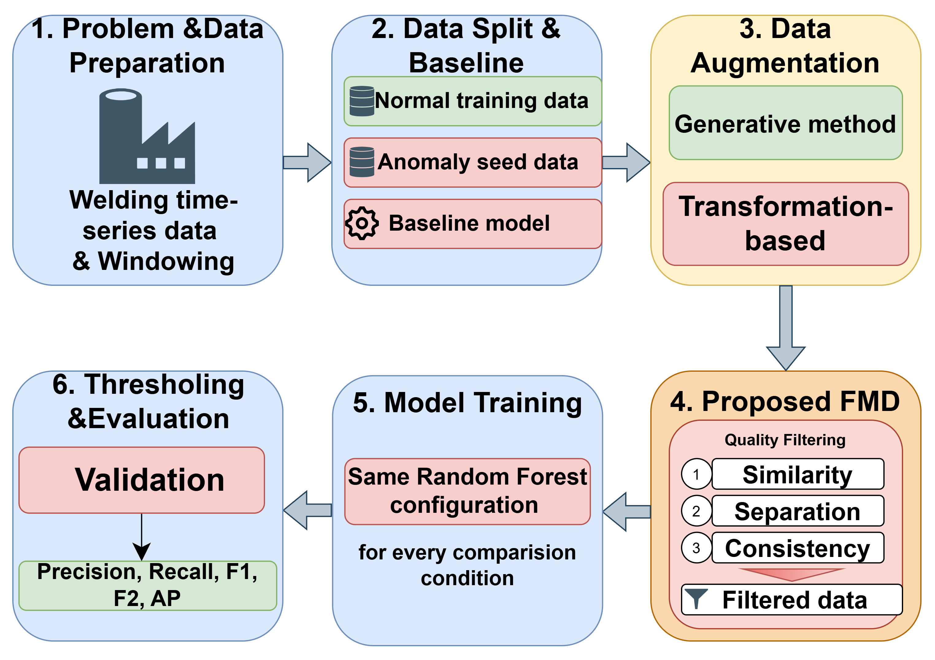
<그림 1> 연구 실험 아키텍처 구조도

Ⅱ. 연구 방법

2.1 데이터셋 및 전처리
본 연구에서는 KAMP 배터리팩 용접 공정 데이터를 사용한다. 데이터는 Speed, RealPower, SetDuty, Length, SetFrequency, SetPower, GateOnTime 등의 공정 변수로 구성되며, 이 가운데 RealPower, GateOnTime, SetPower, Speed, Length의 5개 변수를 분석에 사용한다.
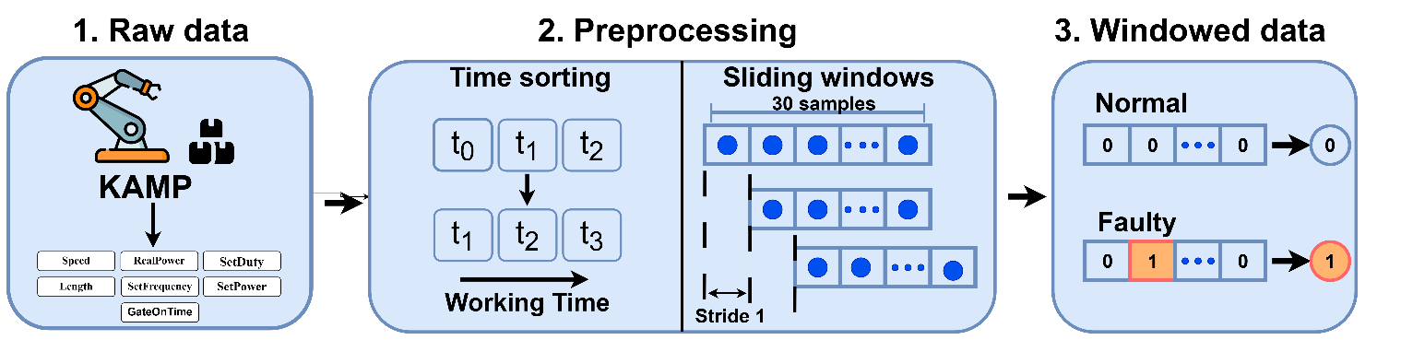
<그림 2> KAMP 용접 공정 시계열의 시간 정렬, 슬라이딩 윈도우 구성 및 라벨링

<그림 2>와 같이 관측값을 시간순으로 정렬하고, 시작점을 한 시점씩 이동하면서 5개 변수의 연속된 30개 시점으로 이루어진 윈도우를 구성한다. 각 윈도우에는 해당 구간의 상태에 따라 정상은 0, 불량은 1의 클래스 레이블을 부여한다. 학습에는 정상 윈도우 5,000개와 실제 불량 시드 247개를 사용한다. 학습 구간과 겹치는 윈도우를 제외한 평가 집합은 정상 2,785개와 불량 295개로 구성한다. 불량 시드는 FMD 학습과 후보 데이터 생성에 사용하고, 평가 집합은 탐지 성능 측정에 사용한다.

2.2 모델 설계

본 연구에서 제안하는 FMD는 구조적 마스킹, 조건부 디퓨전 기반 복원, 품질 기반 선별로 구성된다. 먼저 실제 불량 시드 윈도우에서 복원할 시간 블록과 변수 그룹을 마스킹한다. 조건부 디퓨전 모델은 시드의 관측값과 마스크 정보를 조건으로 삼아 마스킹된 영역을 복원하고, 마스크되지 않은 관측값은 유지한다. <그림 3>는 불량 시드 윈도우에서 후보를 생성하고 최종 학습 데이터를 구성하는 과정을 나타낸다.
생성 후보는 실제 불량 데이터와의 유사성, 정상 데이터와의 분리도, 변수 범위의 일관성을 기준으로 평가한다. 품질 기준을 통과한 후보를 원본 훈련 데이터에 추가해 이상 탐지 모델을 학습한다. 각 비교 조건에는 동일한 RandomForest 설정을 적용한다.

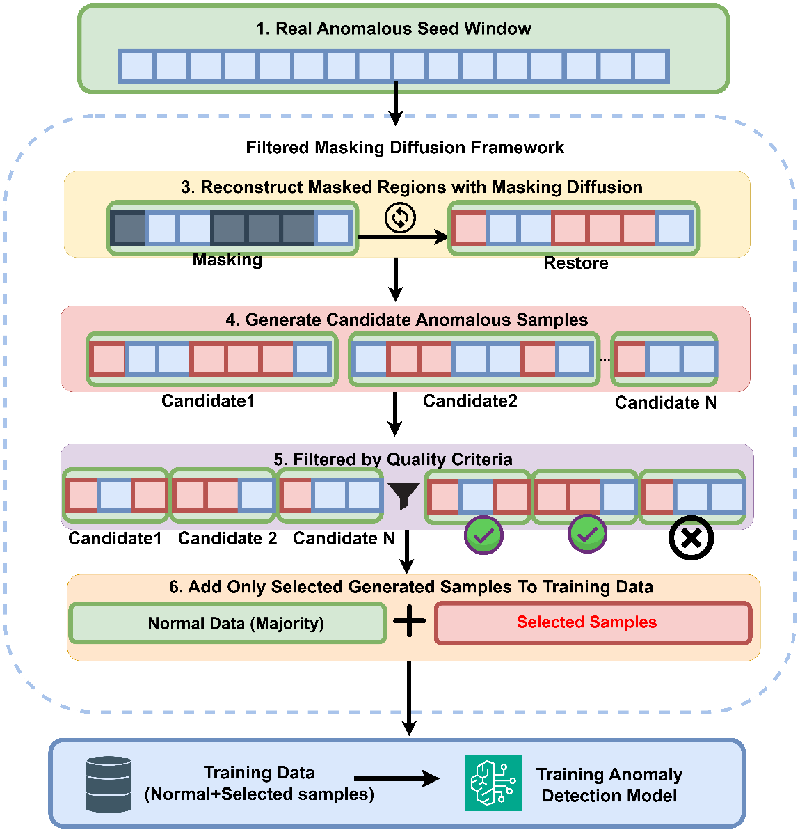
<그림 3> FMD 기반 불량 시계열 생성 및 품질 기반 선별 구조

Ⅳ 실험결과 및 분석
4.1 성능 지표
방법 | Precision | Recall | F2 | FN
Baseline | 0.8782 | 0.5845 | 0.6264 | 123
GT-GAN | 0.8942 | 0.6284 | 0.6681 | 110
Diffusion | 0.9040 | 0.6047 | 0.6476 | 117
Masking GT-GAN | 0.8904 | 0.6588 | 0.6949 | 101
Masking Diffusion | 0.8559 | 0.6824 | 0.7113 | 94
Noise injection | 0.9756 | 0.8108 | 0.8392 | 56
Magnitude warping | 0.9304 | 0.8581 | 0.8717 | 42
Comprehensive | 0.9698 | 0.7601 | 0.7945 | 71
Frequency domain | 0.8299 | 0.8243 | 0.8254 | 52
Time warping | 0.6742 | 0.7306 | 0.6804 | 98
FMD | 0.8333 | 0.8446 | 0.8423 | 46
<표 1> 모델 대비 성능개선 결과

표 1은 이상 데이터 1,000개를 증강한 각 방법의 탐지 성능을 비교한 결과이다. FMD는 Baseline보다 Recall이 0.5845에서 0.8446으로 26.01%p, F2가 0.6264에서 0.8423으로 21.59%p 향상되었다. 미탐지 수(FN)도 123건에서 46건으로 77건 감소했다. 반면 Precision은 0.8782에서 0.8333으로 4.49%p 낮아졌다.
Masking Diffusion과 비교하면 FMD의 Recall은 0.6824에서 0.8446으로 16.22%p, F2는 0.7113에서 0.8423으로 13.10%p 높았다. 미탐지 수도 94건에서 46건으로 감소했으나, Precision은 0.8559에서 0.8333으로 낮아졌다.
전체 방법과 비교했을 때 FMD의 Recall은 Magnitude warping 다음으로 높았고, F2는 Magnitude warping 다음으로 높았다. 다만 미탐지 수는 Magnitude warping의 42건보다 많았다. 따라서 FMD는 모든 방법과 지표에서 우세한 것은 아니지만, Baseline과 기존의 Masking Diffusion 방법 대비 불량 탐지 성능과 미탐지 수를 개선했고 생성형 방법 중 재현율 중심의 강점을 보였다. 이는 실제 불량을 놓치는 비용이 큰 제조 환경에서 유용한 결과다.

Ⅳ. 결론
본 연구에서는 불량 데이터가 제한된 제조 시계열 이상 탐지의 성능을 보완하기 위해 구조적 마스킹, 조건부 디퓨전, 품질 기반 선별을 결합한 FMD 프레임워크를 제안하였다. KAMP 배터리팩 용접 데이터를 이용한 실험에서 FMD는 동일 평가 조건의 Baseline보다 Recall을 0.5845에서 0.8446으로 26.01%p, F2를 0.6264에서 0.8423으로 21.59%p, AP를 0.7993에서 0.9221로 12.28%p 향상시켰다. 미탐지 수(FN)는 123건에서 46건으로 77건 감소했다. 반면 Precision은 4.49%p 낮아지고 오탐은 24건에서 50건으로 증가해, 불량 검출률 향상과 오탐 증가 사이의 절충이 나타났다.
변환형 증강 방법과 비교했을 때 FMD가 모든 지표에서 우세하지는 않았으나, 생성형 방법 중 높은 재현율과 낮은 미탐지 수를 보였다. 이 결과는 FMD가 불량 미탐지 비용이 큰 제조 환경에서 실제 불량을 더 많이 찾아내는 데 활용될 가능성을 보여준다. 다만 이번 결과는 특정 용접 공정과 평가 조건에 기반한다. 향후에는 생성 후보 수와 품질 선별 조건을 체계적으로 조정해 필터링 효과를 검증하고, 임계값 및 학습 데이터 비율에 따른 오탐과 미탐지의 변화를 분석할 예정이다. 또한 다양한 제조 데이터와 반복 실험을 통해 결과의 재현성을 확인하고, 변환형 증강 방법과 다양한 조건에서 반복 비교하여 FMD의 적용 범위를 평가하고자 한다

III. 참고문헌
이재호, 임종경, 배성호. (2025). 시계열 전력 데이터 예측을 위한 디퓨전 모델 기반 마스킹 데이터 증강 방법. 방송공학회논문지, 30(3), 402–417. https://doi.org/10.5909/JBE.2025.30.3.402
주재현, 공지환, 김현민, 김창욱. (2022). 제조 공정의 위험 감지를 위한 채널화 시계열 데이터 증강 및 예측 방법론. 한국지능시스템학회 논문지, 32(5), 443–450. https://doi.org/10.5391/JKIIS.2022.32.5.443
이재호, 임종경, 배성호. (2025). 시계열 전력 데이터 예측을 위한 디퓨전 모델 기반 마스킹 데이터 증강 방법. 방송공학회논문지, 30(3), 402–417. https://doi.org/10.5909/JBE.2025.30.3.402
박민희, 조민서, 황철현. (2025). DTW 기반 Borderline-SMOTE: 시계열 데이터의 불균형 문제를 위한 증강 기법. 문화기술의 융합, 11(4), 647–655. https://doi.org/10.17703/JCCT.2025.11.4.647
Du, W., Côté, D., & Liu, Y. (2023). SAITS: Self-attention-based imputation for time series. Expert Systems with Applications, 219, 119619.
Tashiro, Y., Song, J., Song, Y., & Ermon, S. (2021). CSDI: Conditional score-based diffusion models for probabilistic time series imputation. Advances in Neural Information Processing Systems, 34, 24804–24816.
Lopez Alcaraz, J. M., & Strodthoff, N. (2023). Diffusion-based time series imputation and forecasting with structured state space models. Transactions on Machine Learning Research.
Kim, Y., Lee, T., Hyun, Y., Coatanéa, É., Sirén, M., Mo, J., & Yoo, Y. (2023). Self-supervised representation learning anomaly detection methodology based on boosting algorithms enhanced by data augmentation using StyleGAN for manufacturing imbalanced data. Computers in Industry, 153, 104024.

